Министерство науки и высшего образования Российской Федерации
ФГБОУ ВО «Поволжский государственный технологический университет»

Факультет Управления и права

Кафедра Менеджмента и бизнеса

Отчет практической работы №2

по дисциплине:

Технологии программирования и создание WEB приложений

на тему:
АНАЛИЗ ПРОТОКОЛА HTTP

Выполнила обучающаяся группы ИСТ-37
Иванова У. А
Проверил: доцент, к. т. н. Чесноков С. Е.

Оценка ________________
Подпись преподавателя _____________
Дата ________________

Йошкар-Ола
2026 г.

Цель работы
- Изучение основ работы протокола HTTP: понять основные принципы функционирования HTTP, его методы (GET, POST и др.) и структуру запросов и ответов.
- Овладение навыками работы с Wireshark: научиться использовать Wireshark для захвата и анализа сетевого трафика.
- Анализ HTTP-запросов и ответов: научиться идентифицировать и интерпретировать HTTP-запросы и ответы в захваченном трафике.
- Изучение кодов состояния HTTP: ознакомиться с различными кодами состояния ответов HTTP и их значениями.
- Исследование заголовков HTTP: понять роль заголовков в HTTP-запросах и ответах, изучить, как они влияют на поведение клиента и сервера.
Порядок выполнения работы

Задание 1. Загрузка файла трассировки http
В этой работе я буду использовать предохранённый файл трассировки, который можно я скачала от сюда: trace-http.pcap. Открыв этот файл в Wireshark, появился экран.
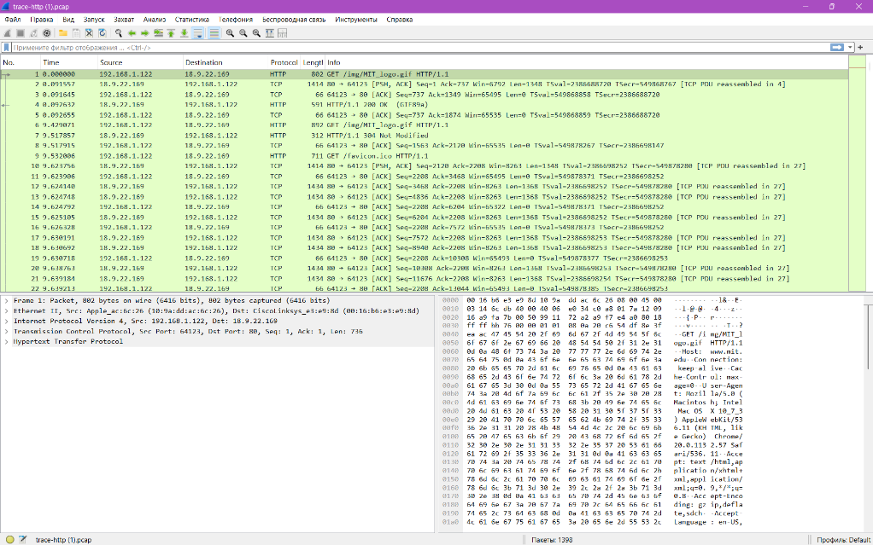
Рисунок 1 - Сохраненный файл трассировки
Используя интерфейс отображения статистики, я ответила на следующие вопросы:

Вопрос | Ответ
Количество пакетов, перехваченных Wireshark | 1398
Общий объём перехваченных пакетов | 1 223 530 байт
Количество пакетов HTTP Request | 98
Количество пакетов HTTP Response | 98

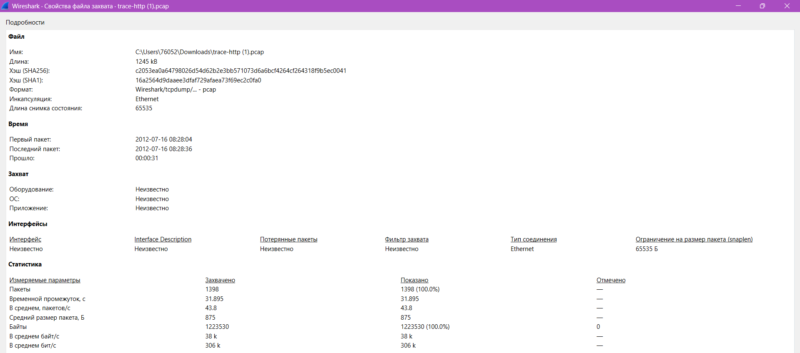
Рисунок 2 – Сводка по файлу
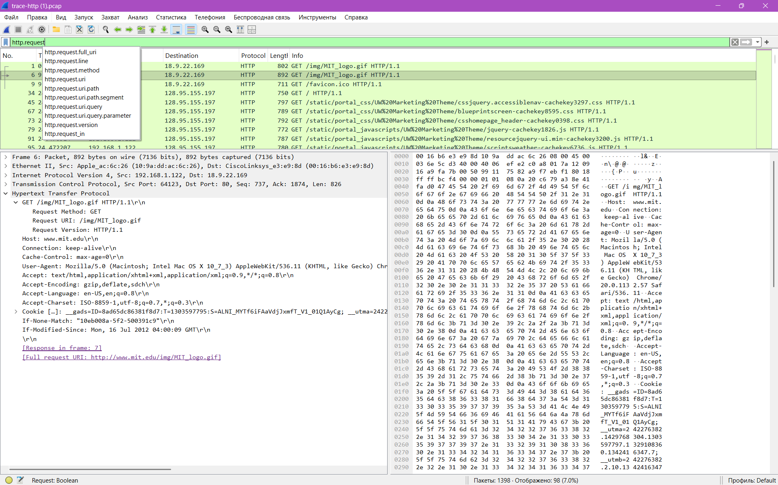
Рисунок 3 - Применение фильтра для http.request
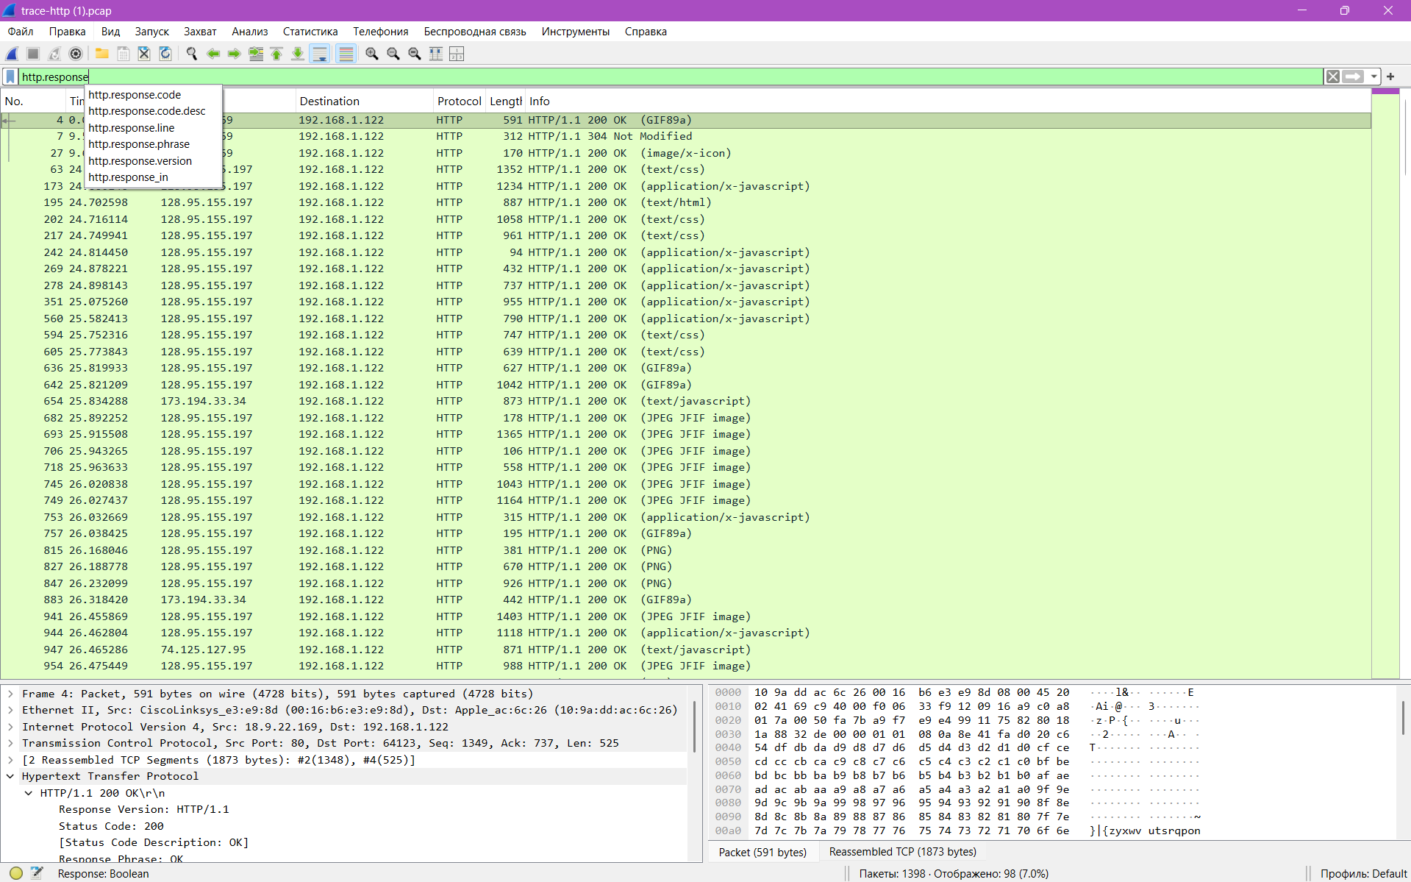
Рисунок 4 - Применение фильтра для http.response
Файл содержит 1398 пакетов общим объёмом 1 223 530 байт. Из них 98 — HTTP-запросы, 98 — HTTP-ответы. Всего 196 HTTP-пакетов.

Задание 2. Изучение трассировки запроса и ответа

2.1. Применение фильтра http
Чтобы сосредоточиться на трафике HTTP, введем и применим выражение фильтра «http». Этот фильтр отображает запросы и ответы HTTP, но не отдельные пакеты, которые в них участвуют, а весь список. Мы видим экран:
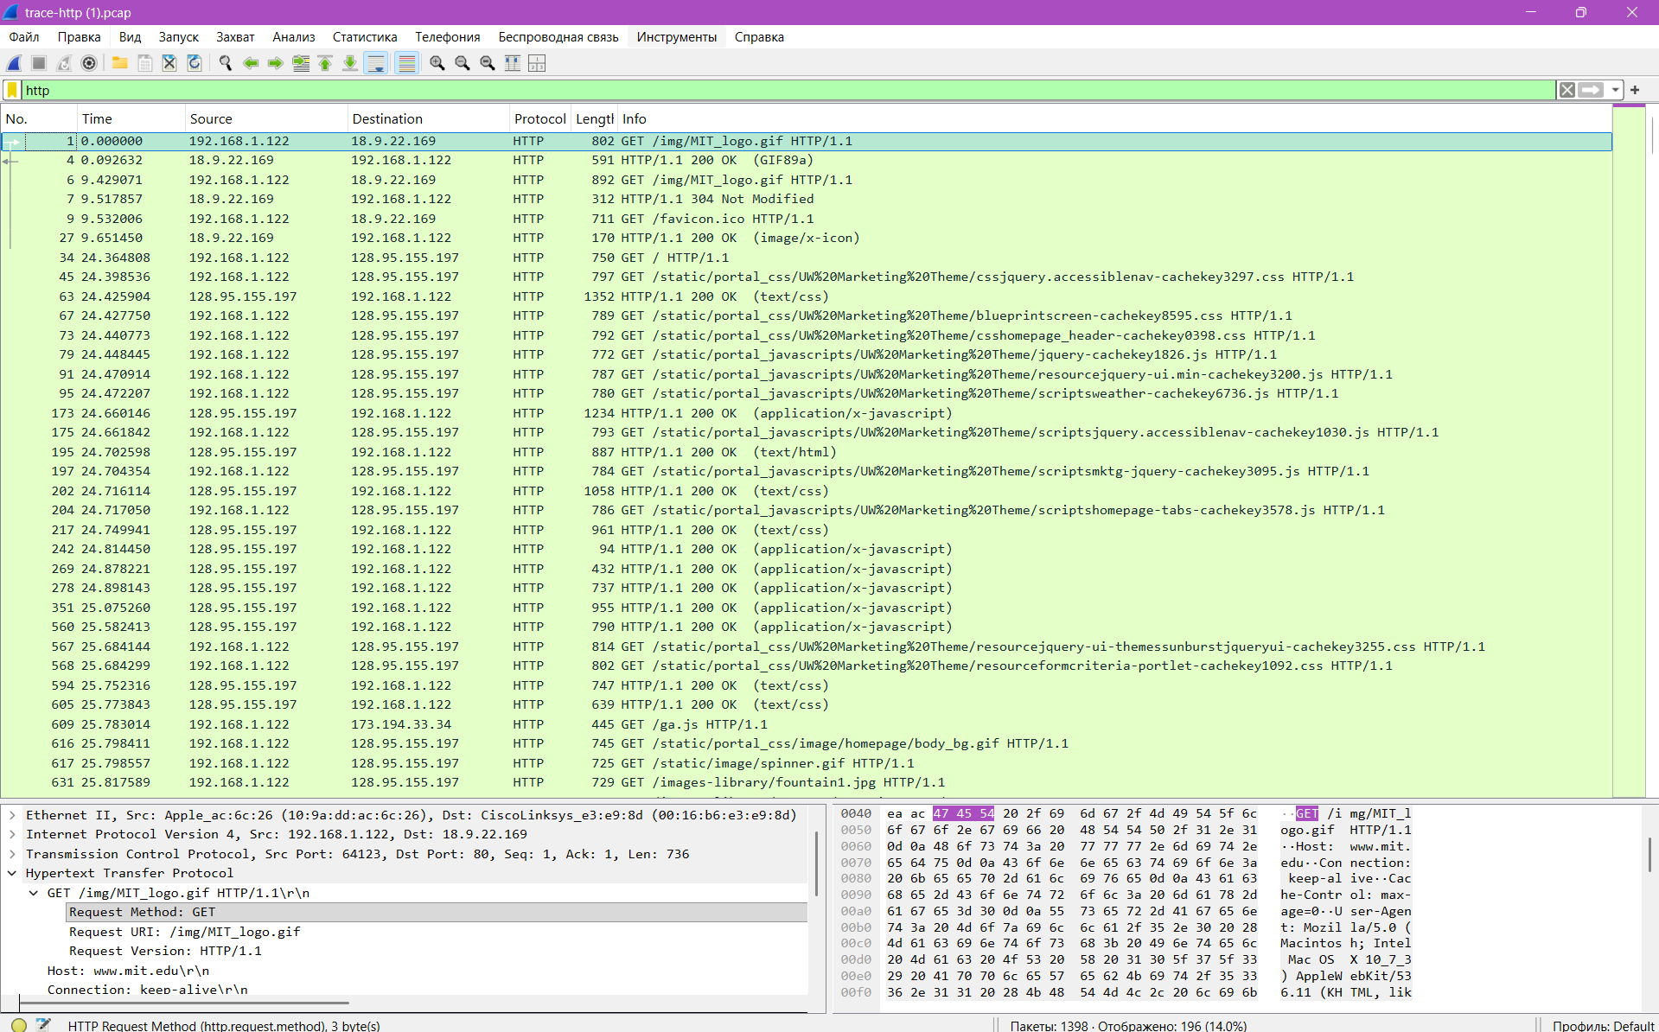
Рисунок 5 - Применение фильтра для HTTP
Wireshark показал 196 пакетов (14.0% от общего числа) — это HTTP-запросы и ответы.
HTTP-ответ, несущий контент, обычно распределяется по не скольким пакетам. Когда приходит последний пакет в ответе, Wireshark собирает полный ответ и помечает пакет протоколом HTTP. Более ранние пакеты — это просто TCP-сегменты, несущие данные; последний пакет, помеченный HTTP, включает список 76 всех более ранних пакетов, использованных для создания ответа. Аналогичный процесс происходит для запроса, но в этом случае запрос обычно помещается в один пакет. С помощью выражения фильтра «http» мы скроем промежуточные TCP-пакеты и увидим только HTTP-запросы и ответы.
Проделаем фильтрацию по протоколам: TCP, TCP или UDP с использованием порта 80.
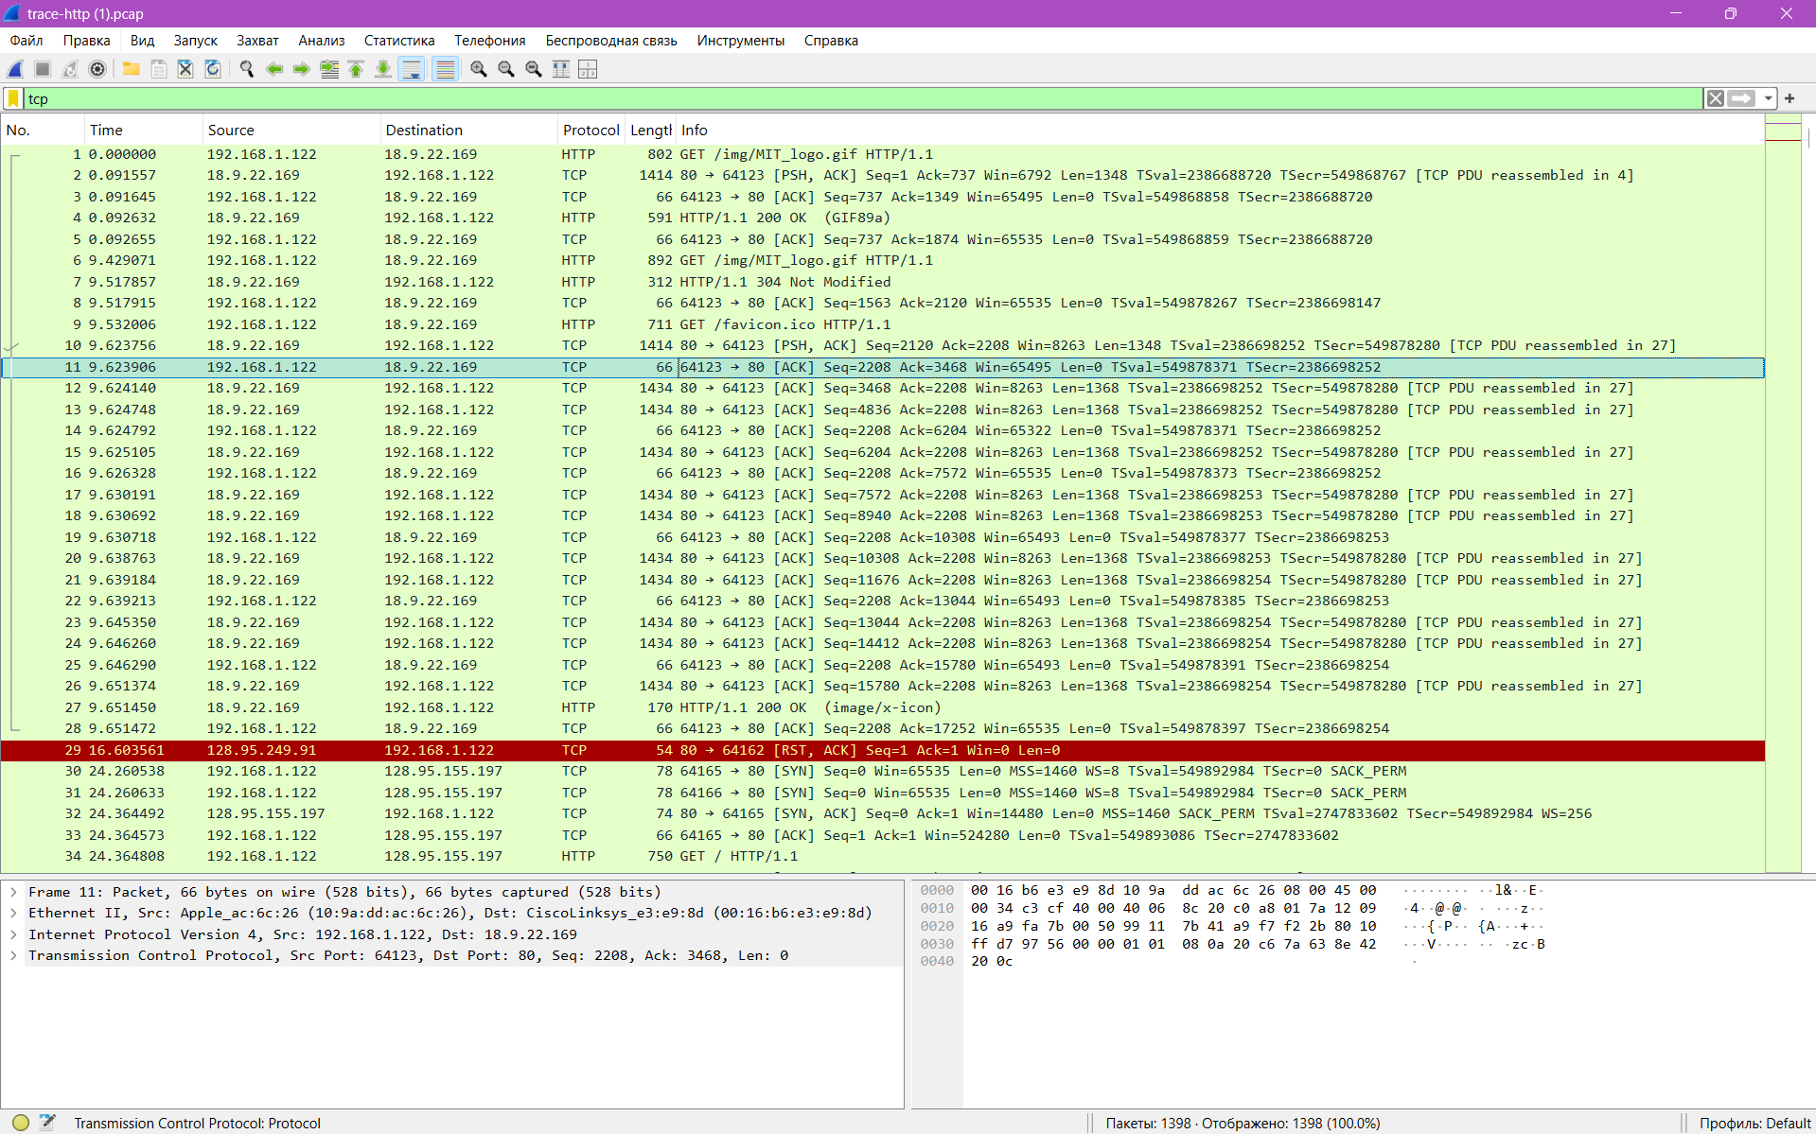

Рисунок 6 – фильтр tcp
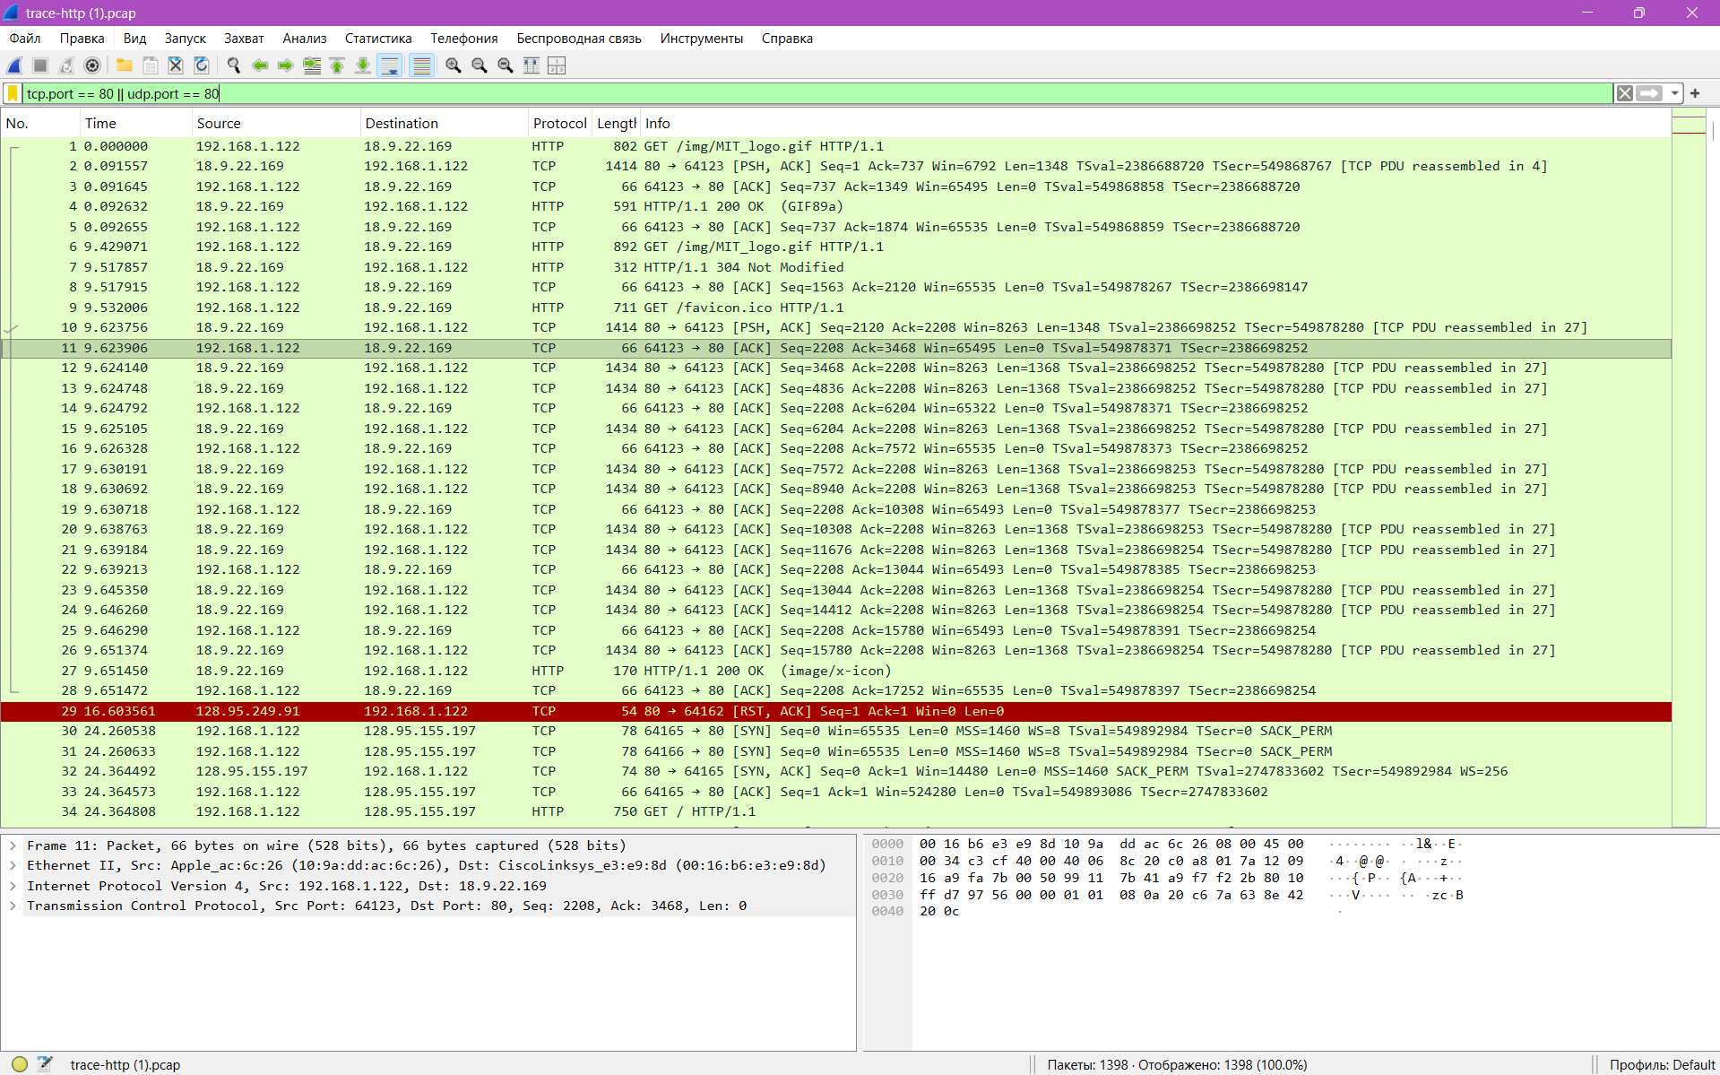

Рисунок 7 – фильтр tcp.port == 80 or udp.port == 80

Таблица 1 - Фильтрация по протоколам
Фильтр | Отображено | Что это значит
tcp | 1398 (100.0%) | Все пакеты в файле — TCP
tcp.port == 80 or udp.port == 80 | 1398 (100.0%) | Все пакеты используют порт 80
http | 196 (14.0%) | 196 HTTP-пакетов (98 запросов + 98 ответов)

Просмотр GET-запроса
Выберем первый GET в трассировке и развернём его HTTP блок (это будет 802 GET /img/MIT_logo.gif HTTP/1.1).
Это позволит нам изучить детали HTTP-запроса. Изучим HTTP-заголовок, развернув стрелку вниз рядом с Протокол передачи гипертекста (Hypertext Transfer Protocol) в нижней панели.
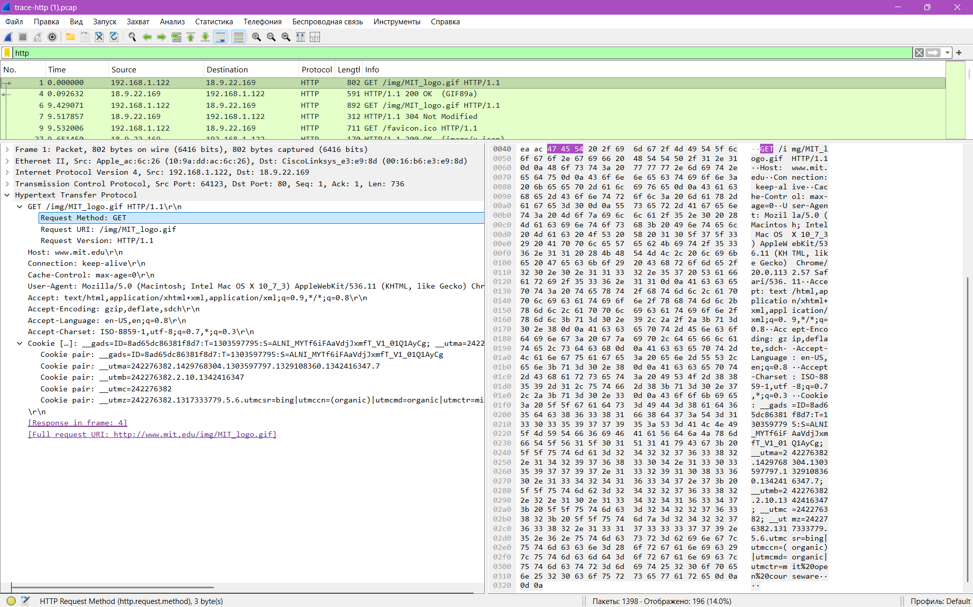
Найденные заголовки запроса:
Заголовок | Значение | Что означает
Host | www.mit.edu | Обязательный заголовок HTTP/1.1. Указывает доменное имя сервера.
Connection | keep-alive | Просьба не закрывать TCP-соединение после ответа.
Cache-Control | max-age=0 | Браузер запрашивает свежую версию, не используя кэш.
User-Agent | Mozilla/5.0 (Macintosh; Intel Mac  OS X 10_7_3)  AppleWebKit/536.11 ... Chrome/20.0.1132.57 Safari/536.11 | Информация о браузере и ОС: Chrome 20 на Mac OS X 10.7.3.
Accept | text/html,application/xhtml+xml,application/xml;q=0.9,*/*;q=0.8 | Список MIME-типов, которые браузер готов принять.
Accept-Encoding | gzip,deflate,sdch | Поддерживаемые методы сжатия контента.
Accept-Language | en-US,en;q=0.8 | Предпочитаемые языки: американский английский, английский.
Accept-Charset | ISO-8859-1,utf-8;q=0.7,*;q=0.3 | Предпочитаемые кодировки символов.
Cookie | __gads=ID=8ad65dc86381f8d7:T=1303597795:S=ALNI_MYTF6iFAaVdjJxfmTV_1Q1QAYCg; ... | Cookies, хранимые браузером для этого сайта.

Просмотр GET-ответа
Выбранный пакет: №2 — HTTP/1.1 200 OK (GIF89a)
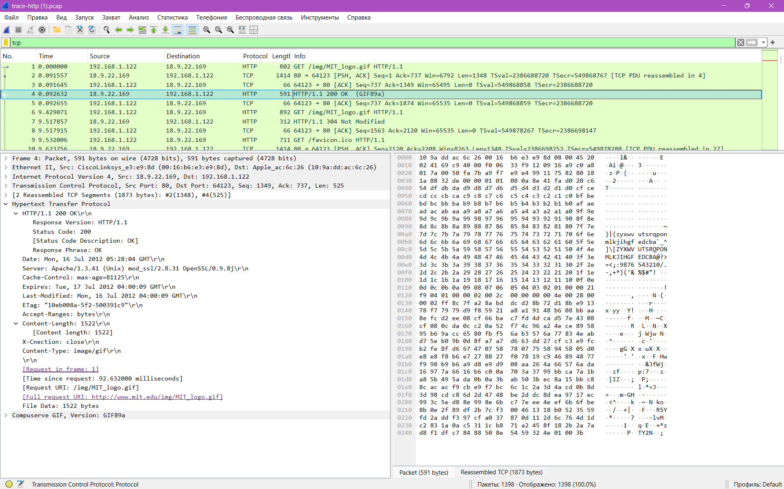
Найденные заголовки ответа:
Заголовок | Значение | Что означает
Status Code | 200 OK | Запрос выполнен успешно, ресурс передан.
Date | Mon, 16 Jul 2012 05:28:04 GMT | Дата и время генерации ответа.
Server | Apache/1.3.41 (Unix) mod_ssl/2.8.31 OpenSSL/0.9.8j | Тип и версия веб-сервера.
Cache-Control | max-age=81125 | Разрешает кэшировать ресурс на 81125 секунд (~22.5 часа).
Expires | Tue, 17 Jul 2012 04:00:09 GMT | Дата, после которой кэш устаревает.
Last-Modified | Mon, 16 Jul 2012 04:00:09 GMT | Дата последнего изменения ресурса.
ETag | "10eb008a-5f2-500391c9" | Уникальный идентификатор версии ресурса.
Accept-Ranges | bytes | Поддержка частичной загрузки.
Content-Length | 1522 | Размер тела ответа в байтах.
Content-Type | image/gif | MIME-тип: изображение в формате GIF.
Заголовки запроса позволяют клиенту сообщить серверу дополнительную информацию о себе и о том, какой контент он хотел бы получить. Заголовок Host обязателен в HTTP/1.1 — без него сервер не поймёт, к какому сайту адресован запрос (на одном IP может быть много сайтов). Заголовок User-Agent сообщает серверу тип браузера и ОС, что позволяет адаптировать ответ (например, отдать мобильную версию). Заголовки Accept* сообщают серверу, какие форматы, кодировки, языки и методы сжатия поддерживает клиент. Заголовок Cookie передаёт серверу cookies, которые используются для идентификации пользователя и поддержания сессии. Заголовок Cache-Control: max-age=0 говорит серверу, что браузер не хочет использовать кэшированную копию.
Заголовки ответа сообщают клиенту информацию о сервере и о переданном контенте. Заголовок Server указывает тип и версию веб-сервера. Заголовок Date — время генерации ответа. Заголовки Cache-Control, Expires, Last-Modified, ETag управляют кэшированием и позволяют браузеру проверять актуальность ресурса. Заголовок Content-Type указывает MIME-тип контента, чтобы браузер знал, как его обрабатывать. Заголовок Content-Length сообщает размер тела ответа.
Почему это важно для разработчика:
- Отладка проблем — если контент не загружается, можно проверить, правильные ли заголовки отправляет сервер.
- Оптимизация производительности — заголовки Cache-Control, Expires, ETag управляют кэшированием и уменьшают нагрузку на сервер.
- Безопасность — cookies и user-agent помогают выявить подозрительную активность.
- Адаптация контента — Accept-Language, Accept-Encoding позволяют отдавать пользователю оптимальную версию контента.
- SEO — правильные заголовки влияют на индексацию сайта поисковыми системами.

Кэширование контента

Выполнение
Для анализа кэширования был выбран повторный запрос той же картинки:
Пакет №6: GET /img/MIT_logo.gif HTTP/1.1 — повторный запрос.
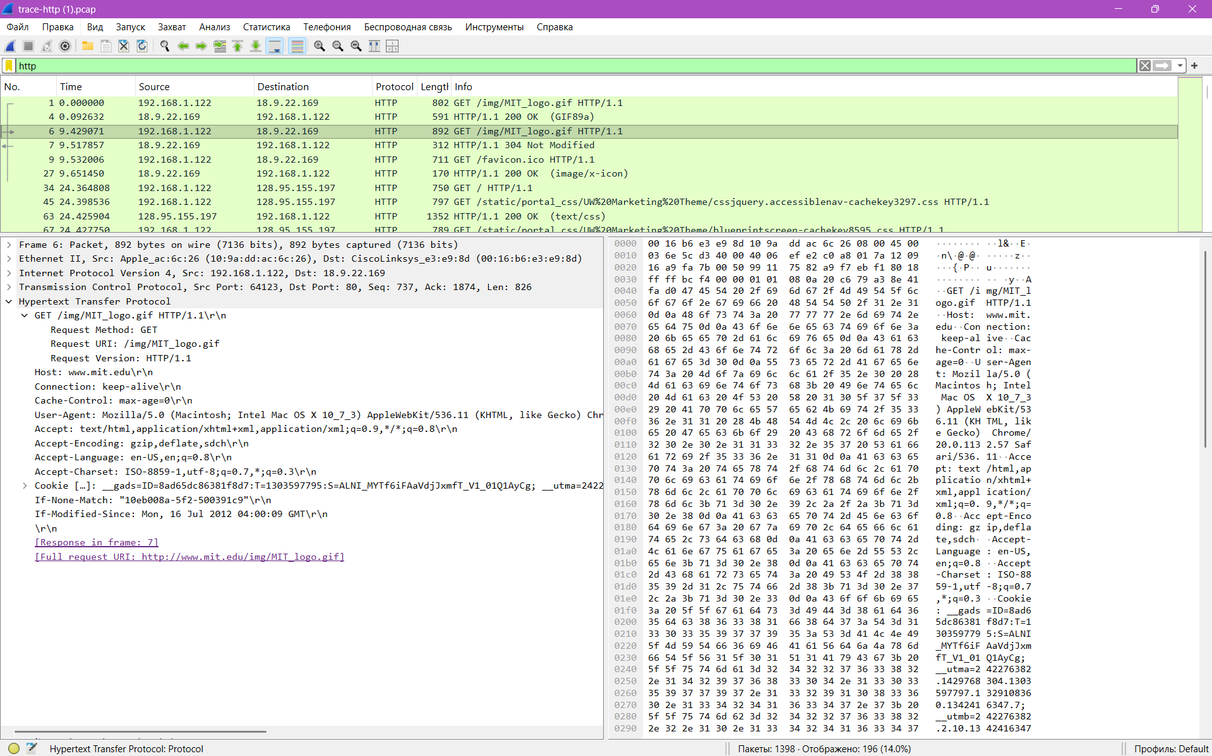
Пакет №7: HTTP/1.1 304 Not Modified — ответ сервера.
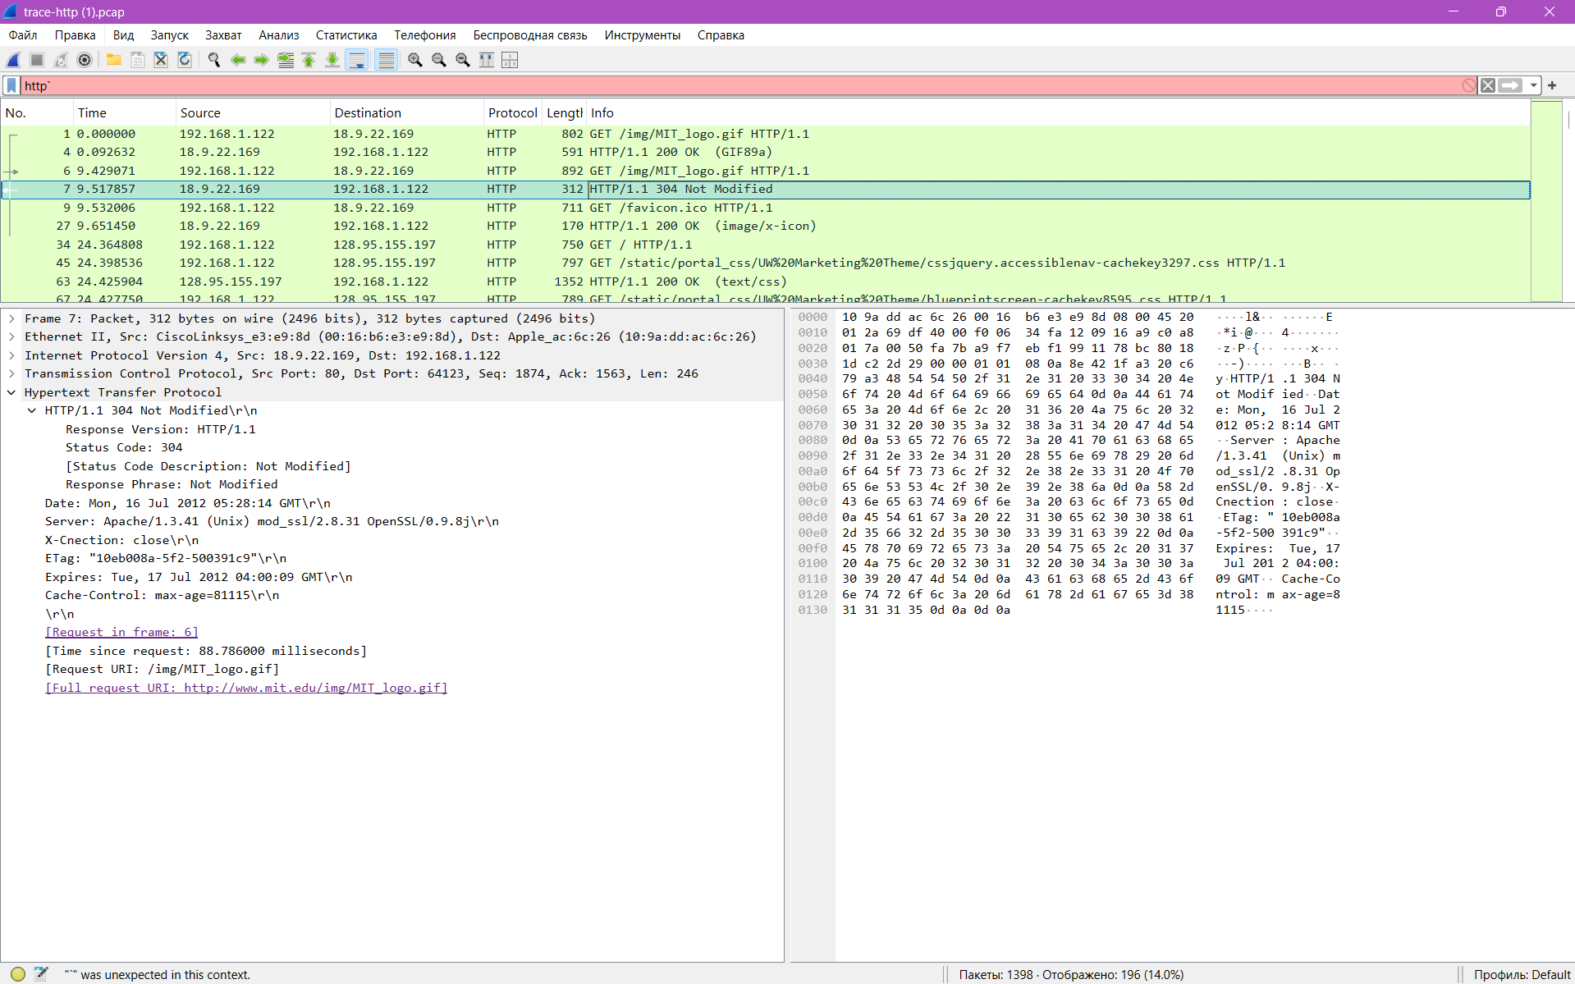

Заголовки повторного запроса (пакет №6)
Заголовок | Значение
If-None-Match | "10eb008a-5f2-500391c9"
If-Modified-Since | Mon, 16 Jul 2012 04:00:09 GMT

Заголовки ответа (пакет №7)
Параметр | Значение
Status Code | 304 Not Modified
ETag | "10eb008a-5f2-500391c9"
Expires | Tue, 17 Jul 2012 04:00:09 GMT
Cache-Control | max-age=81125
Тело ответа | Отсутствует

Описание механизма кэширования
Первый запрос (пакет №1): браузер запрашивает картинку /img/MIT_logo.gif. Сервер отвечает 200 OK, передаёт картинку и добавляет заголовки Last-Modified: Mon, 16 Jul 2012 04:00:09 GMT и ETag: "10eb008a-5f2-500391c9".
Сохранение в кэш: браузер сохраняет картинку и её метаданные (дату и ETag) в локальный кэш.
Повторный запрос (пакет №6): когда браузер снова нуждается в этой картинке, он проверяет кэш. Вместо полной загрузки он отправляет условный запрос с заголовками:
If-None-Match: "10eb008a-5f2-500391c9" — «Есть ли у тебя версия с другим ETag?»
If-Modified-Since: Mon, 16 Jul 2012 04:00:09 GMT — «Ресурс изменился после этой даты?»
Ответ сервера (пакет №7): сервер сравнивает свой ETag и дату с присланными. Если ресурс не изменился, сервер отвечает 304 Not Modified без тела ответа. Если бы ресурс изменился, сервер ответил бы 200 OK и передал новую версию.
Результат: браузер берёт картинку из локального кэша. Экономия трафика и времени загрузки.
Зачем это нужно разработчику:
- Уменьшение нагрузки на сервер — сервер не передаёт одни и те же файлы повторно.
- Ускорение загрузки страниц — браузер берёт контент из локального кэша.
- Экономия трафика пользователя — особенно важно для мобильных устройств.
- Снижение задержек — нет необходимости ждать повторной передачи данных.

Задание 4. Статистика HTTP

1. Распределение нагрузки (Load Distribution)
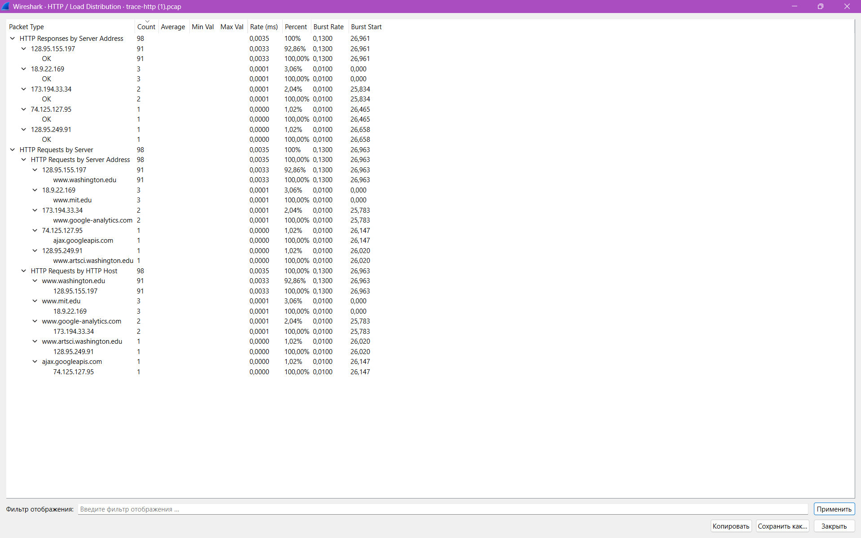
HTTP Responses by Server Address:
Server Address | Count | Percent
128.95.155.197 | 91 | 92.86%
18.9.22.169 | 3 | 3.06%
173.194.33.34 | 2 | 2.04%
74.125.127.95 | 1 | 1.02%
128.95.249.91 | 1 | 1.02%
Итого | 98 | 100%

HTTP Requests by Server Address:
Server Address | Host | Count | Percent
128.95.155.197 | www.washington.edu | 91 | 92.86%
18.9.22.169 | www.mit.edu | 3 | 3.06%
173.194.33.34 | www.google-analytics.com | 2 | 2.04%
74.125.127.95 | ajax.googleapis.com | 1 | 1.02%
128.95.249.91 | www.artsci.washington.edu | 1 | 1.02%
Итого |  | 98 | 100%

4.2. Счётчик пакетов (Packet Counter)
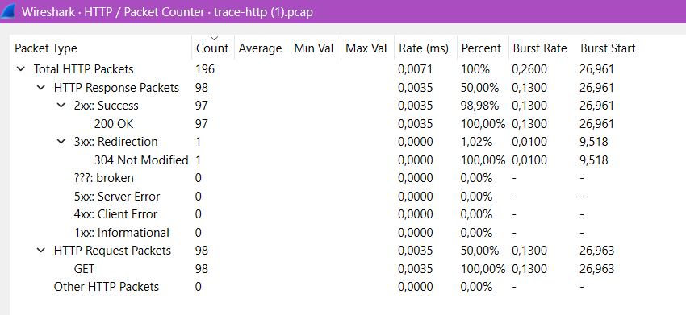
Тип пакета | Count | Percent
Total HTTP Packets | 196 | 100%
HTTP Response Packets | 98 | 50%
— 2xx: Success | 97 | 98.98%
— — 200 OK | 97 | 100%
— 3xx: Redirection | 1 | 1.02%
— — 304 Not Modified | 1 | 100%
— 5xx: Server Error | 0 | 0%
— 4xx: Client Error | 0 | 0%
— 1xx: Informational | 0 | 0%
HTTP Request Packets | 98 | 50%
— GET | 98 | 100%
— Other HTTP Packets | 0 | 0%

4.3. Запросы (Requests)
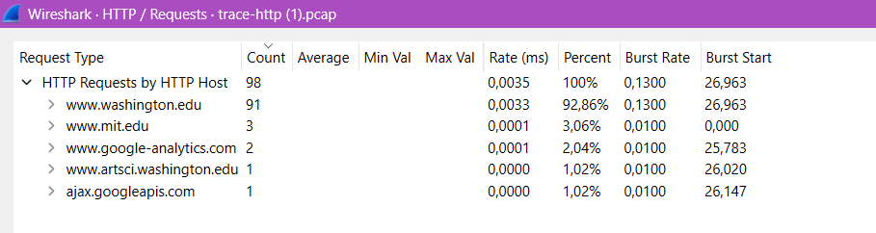
HTTP Host | Count | Percent
www.washington.edu | 91 | 92.86%
www.mit.edu | 3 | 3.06%
www.google-analytics.com | 2 | 2.04%
www.artsci.washington.edu | 1 | 1.02%
ajax.googleapis.com | 1 | 1.02%
Итого | 98 | 100%
Общая картина: всего было сделано 98 HTTP-запросов и получено 98 HTTP-ответов. Все запросы — методом GET.
Основной сервер: 92.86% трафика (91 запрос) идёт на сервер www.washington.edu. Это значит, что основная страница и большинство её ресурсов загружались именно оттуда.
Сторонние серверы: остальные 7 запросов (7.14%) идут на сторонние сервисы:
- www.mit.edu (3 запроса) — вероятно, встроенные изображения или ресурсы.
- www.google-analytics.com (2 запроса) — аналитика.
- ajax.googleapis.com (1 запрос) — библиотека jQuery с CDN Google.
- www.artsci.washington.edu (1 запрос) — поддомен того же университета.
Коды ответов:
- 97 ответов 200 OK — успешно загружены.
- 1 ответ 304 Not Modified — ресурс взят из кэша.
- Ошибок нет: ни одного 4xx или 5xx ответа.
Что это говорит разработчику:
- Оптимизация: 91 запрос на один сервер — это много. Можно объединить CSS/JS-файлы, использовать спрайты для картинок, чтобы уменьшить количество запросов.
- Сторонние зависимости: 4 запроса к внешним сервисам. Каждый такой запрос — дополнительное время загрузки. Нужно оценить, насколько они критичны.
- Кэширование: 1 ресурс был взят из кэша (304). Если правильно настроить Cache-Control и Expires, можно увеличить долю кэшированных ресурсов.
- Производительность: средний размер пакета — 875 байт. Средняя скорость — 43.8 пакетов/сек. Загрузка заняла ~32 секунды.
В ходе практической работы были изучены основы протокола HTTP, его методы и структура запросов/ответов. С помощью Wireshark был проанализирован реальный HTTP-трафик, изучены заголовки запросов и ответов, рассмотрен механизм кэширования. Полученные навыки являются основой для дальнейшего изучения веб-технологий и разработки веб-приложений.

Контрольные вопросы
- Что такое протокол HTTP и для чего он используется?
HTTP (HyperText Transfer Protocol) — протокол прикладного уровня для передачи гипертекста. Используется для обмена данными между клиентом (браузером) и сервером.
- Каковы основные методы HTTP и какова их функция?
GET (получить данные), POST (отправить данные), PUT (заменить), DELETE (удалить), HEAD (получить только заголовки), OPTIONS (узнать параметры), CONNECT (туннель), TRACE (отладка).
- Объясните разницу между методами GET и POST.
GET передаёт данные в URL (видны в адресной строке), POST — в теле запроса (скрыты). GET используется для получения данных, POST — для отправки.
- Что такое статус-коды HTTP и какова их роль в протоколе?
Трёхзначные числа в ответе сервера. Показывают результат обработки запроса: 2xx — успех, 3xx — перенаправление, 4xx — ошибка клиента, 5xx — ошибка сервера.
- Перечислите основные статус-коды HTTP и объясните их значение.
200 OK — успех, 301 Moved Permanently — постоянное перенаправление, 304 Not Modified — не изменилось, 404 Not Found — не найдено, 500 Internal Server Error — ошибка сервера.
- Что такое заголовки HTTP и какую информацию они содержат?
Заголовки — метаданные запроса/ответа. Содержат информацию о клиенте, сервере, типе контента, кэшировании, cookies и т.д.
- Какова роль заголовка User-Agent в HTTP-запросах?
Сообщает серверу, какой браузер, ОС и технологии используются. Позволяет серверу адаптировать ответ.
- Что такое HTTPS и как он отличается от HTTP?
HTTPS — HTTP с шифрованием (SSL/TLS). Обеспечивает конфиденциальность и целостность данных. Порт 443 вместо 80.
- Как работает механизм кэширования в HTTP?
Браузер сохраняет ресурс и его метаданные (Last-Modified, ETag). При повторном запросе отправляет If-Modified-Since или If-None-Match. Если ресурс не изменился, сервер отвечает 304 Not Modified.
- Что такое сессия в контексте HTTP и как она реализуется?
HTTP не имеет состояния. Сессии реализуются через cookies или параметры URL. Сервер идентифицирует пользователя по session ID.
- Как использовать Wireshark для захвата HTTP-трафика?
Запустить захват на интерфейсе, применить фильтр http, открыть веб-страницу. Wireshark покажет все HTTP-пакеты.
- Что такое фильтры в Wireshark и как они помогают в анализе трафика?
Фильтры — выражения для отбора пакетов. Например, http, tcp, ip.addr == 192.168.1.1. Помогают сосредоточиться на нужном трафике.
- Как можно просмотреть содержимое HTTP-запроса и ответа в Wireshark?
Выбрать пакет, в нижней панели развернуть Hypertext Transfer Protocol. Там будут все заголовки и тело.
- Что такое TCP и как он взаимодействует с HTTP?
TCP — транспортный протокол. HTTP работает поверх TCP. TCP обеспечивает надёжную доставку данных.
- Каковы особенности работы HTTP/2 по сравнению с HTTP/1.1?
HTTP/2 — бинарный, мультиплексирование, сжатие заголовков (HPACK), приоритизация потоков. Быстрее и эффективнее.
- Что такое HTTP-заголовок Referer и для чего он используется?
Указывает URL страницы, с которой был сделан запрос. Используется для аналитики, защиты от CSRF.
- Каковы основные принципы работы с куками в HTTP?
Сервер отправляет Set-Cookie, браузер сохраняет. При следующих запросах отправляет Cookie. Используется для сессий, персонализации, отслеживания.
- Что такое Content-Type и как он влияет на обработку данных?
MIME-тип контента (text/html, image/gif, application/json). Браузер определяет, как обрабатывать данные.
- Как можно использовать Wireshark для анализа проблем с производительностью HTTP?
Анализ времени ответа, размера пакетов, повторных передач, задержек. Инструменты статистики (Load Distribution, Packet Counter).
- Что такое REST и как он связан с протоколом HTTP?
REST — архитектурный стиль для веб-API. Использует HTTP-методы (GET, POST, PUT, DELETE) и статус-коды.

